Resource: unfoldingWord® Open Bible Stories
unfoldingWord® Open Bible Stories © 2022 unfoldingWord. Released under CC BY-SA 4.0 license. unfoldingWord® Open Bible Stories has been adapted in the following languages: Tok Pisin, Arabic (عربي), French (Français), Hindi (हिंदी), Indonesian (Bahasa Indonesia), Portuguese (Português), Russian (Русский), Spanish (Español), Swahili (Kiswahili), and Simplified Chinese (简体中文) from unfoldingWord® Open Bible Stories © 2022 unfoldingWord. Released under CC BY-SA 4.0 license by Mission Mutual

unfoldingWord® Open Bible Stories

46. 保羅成為基督徒

46。 保羅成為基督徒
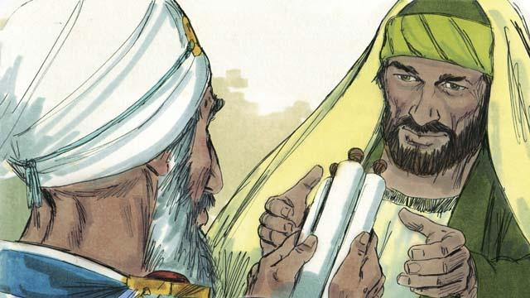
掃羅就是那個為那些殺害司提反的人看守袍子的年輕人。他不相信耶穌，因此他迫害信徒。在耶路撒冷，他進各人的家，逮捕男女並關進監獄裡。大祭司允許掃羅去大馬士革城逮捕那裡的信徒，並把他們帶回耶路撒冷。
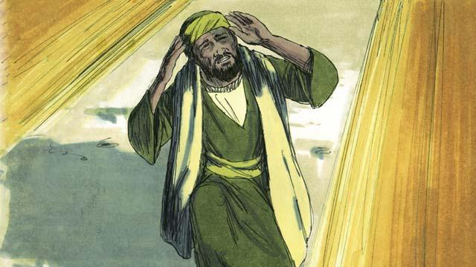
當掃羅去大馬士革的路上，從天上發出亮光四面照耀著他。他就撲倒在地，聽見有聲音對他說：「掃羅， 掃羅！ 你為什麼逼迫我？」他說：「主啊，你是誰？」 主說：「我就是你所逼迫的耶穌。」
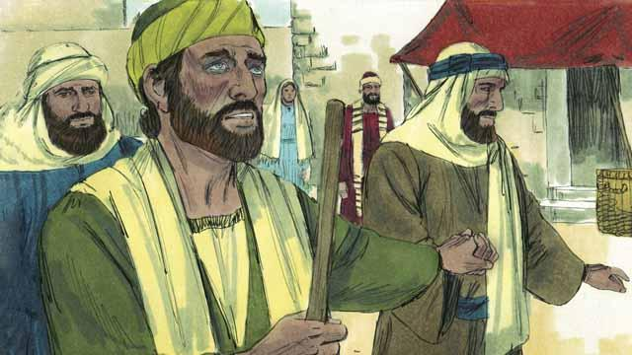
掃羅從地上起來，什麼都看不見。他的朋友得領他進了大馬士革。掃羅三日不吃也不喝。
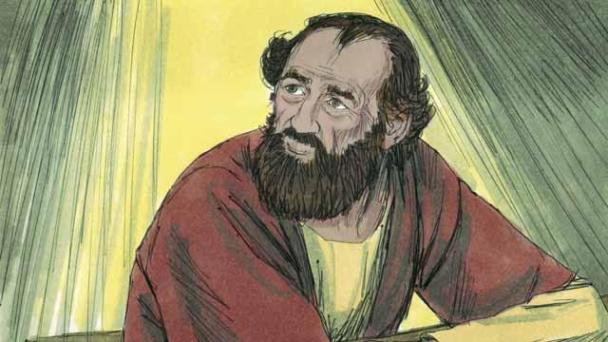
在大馬士革有一個門徒，名叫亞拿尼亞。神對他說：「去掃羅所待的地方。按手在他身上，讓他能夠再次看見。」 但亞拿尼亞說：「主啊，我聽說這個人苦害你的信徒。」 神回答他說：「你只管去，我已經揀選了這個人去向猶太人和其他人宣揚我的名。他為我的名會受許多苦難。」
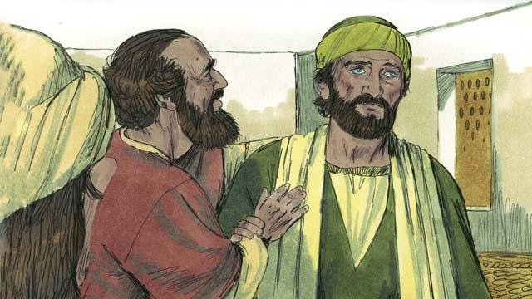
所以亞拿尼亞去了掃羅那裡，按手在他身上，說：「在你來這裡的路上向你顯現的耶穌，打發我來，叫你能看見，又被聖靈充滿。」掃羅立即就能看見了，亞拿尼亞給他施了洗。掃羅吃過飯後就健壯了。
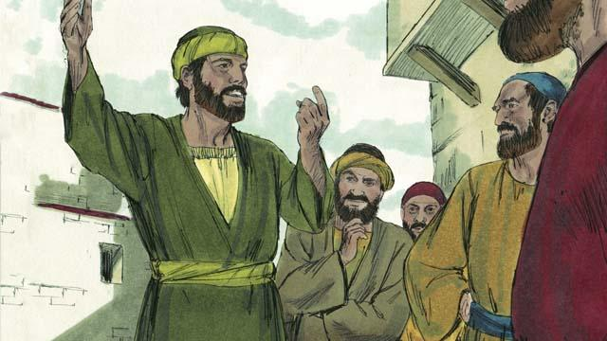
掃羅立刻就向大馬士革的猶太人宣講，說：「耶穌是神的兒子。」 猶太人對這個曾經迫害信徒、現在卻信耶穌的人感到驚奇！掃羅與那些猶太人講論，證明耶穌就是彌賽亞。
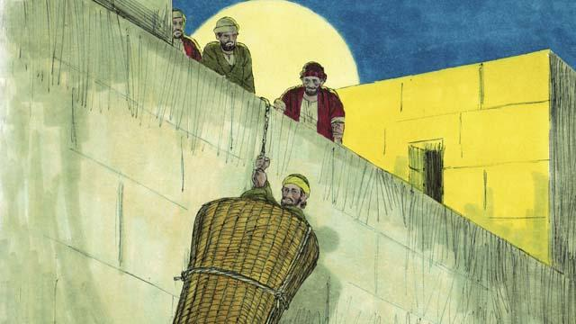
過了好些日子，猶太人計劃要殺掃羅。他們派人在城門口守候，要殺害他。掃羅得知這個消息後，他的朋友幫助他逃跑。一天夜裡，他們用筐子把他從城牆上縋下去。掃羅從大馬士革逃脫後，他繼續傳講耶穌。
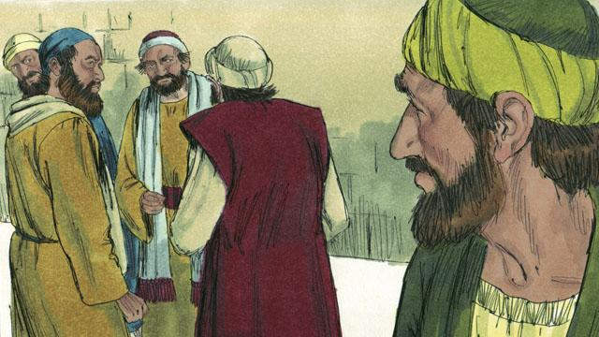
掃羅去耶路撒冷見門徒，但是他們卻都怕他。之後一個叫巴拿巴的信徒接待了他，領他去見使徒，並告訴他們掃羅是怎樣在大馬士革放膽傳道的。之後，門徒們接納了掃羅。
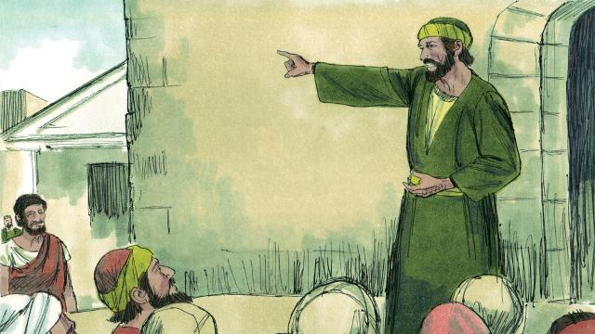
有些在耶路撒冷受到逼迫的信徒逃到了一座很遠名叫安提阿的城市，在那裡傳講耶穌。在安提阿的大部分人都不是猶太人，但也是第一次，他們中很多人成了信徒。巴拿巴和掃羅去那裡教導這些新信徒更多關於耶穌的事，同時剛強教會。信徒稱為「基督徒」也是從安提阿開始的。
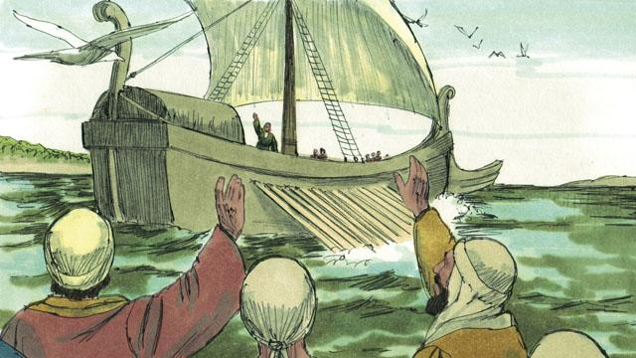
有一天，當安提阿的基督徒在禁食和禱告的時候，聖靈對他們說：「讓巴拿巴和掃羅出去做我差派他們去做的工。」 於是安提阿教會為巴拿巴和掃羅按手禱告。之後就差派他們到很多地方去傳講關於耶穌的好消息。巴拿巴和掃羅教導來自不同地方的人，其中很多人信了耶穌。
本聖經故事來源: 使徒行傳8：3； 9:1–31；11：19–26；13：1–3

